Parcours des bouchons d’amour
L’association « LES bouchons d’amour » EST UNE ASSOCIATION QUI A Été Créée EN 2002 par Jean-Marie bigard.
ELLE aide les personnes en situation De handicap en leur achetant du matériel (fauteuils roulants, chiens pour les aveugles …) Grâce A LA COLLECTE DE BOUCHONS EN PLASTIQUE.
Exemple : en octobre 2017, l’association a remis un cheque de 2110,90 € pour le financement d’un fauteuil roulant de douche pour une jeune martiniquaise souffrant du syndrome de rett.
Voici le parcours des bouchons :

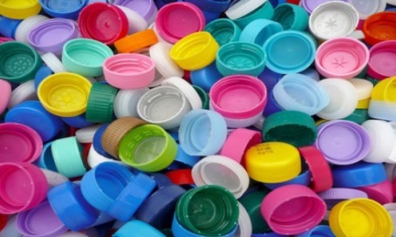
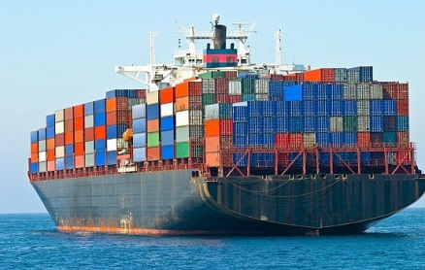
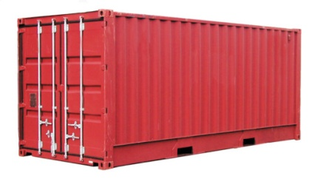
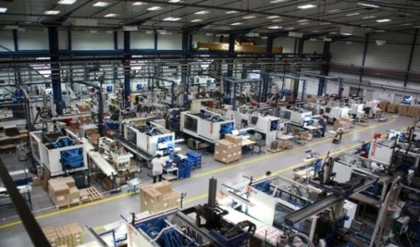

LES BOUCHONS EN PLASTIQUE SONT COLLECTES PUIS REMIS A LA CELLULE « LES BOUCHONS D’AMOUR 972 »
LES BENEVOLES LES PLACENT DANS UN CONTAINER SITUE AU ROBERT
L’USINE CABKA RECUPERE CES BOUCHONS

UNE FOIS REMPLI, CE CONTAINER
EST PLACE SUR UN BATEAU QUI L’EMMENE EN BELGIQUE A L’USINE CABKA

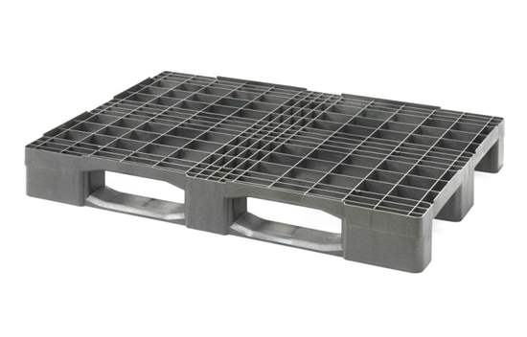
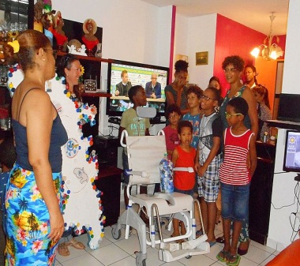

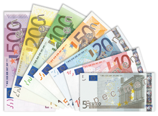

DANS CETTE USINE, LES BOUCHONS SONT FONDUS ET TRANSFORMES EN PALETTES EN PLASTIQUE
L’USINE DONNE 235€ PAR TONNE DE BOUCHONS A L’ASSOCIATION MERE SITUEE EN FRANCE METROPOLITAINE
L’ASSOCIATION ACHETE DU MATERIEL POUR LES PERSONNES EN SITUATION DE HANDICAP DANS LES DIFFERENTS DEPARTEMENTS
L’ASSOCIATION MERE DISPOSE D’UNE ENORME TIRELIRE GRACE A LA VENTE DES BOUCHONS DE NOMBREUX DEPARTEMENTS FRANCAIS
LA 508

